Pruebas Ejercicios
Base de Datos

Alejandro Rodríguez Rojas
Indice
1 Ejercicio 1 3
1.1 Color es verde, rojo, amarillo o negro. 3
1.2 Matricula es cuatro números y tres letras o bien una o dos letras, un guión, cuatro números, un guión y una o dos letras. (Ejs: 2345DFV, M-2332-NV,SE-3445-DF) 3
1.3 Las revisiones se hacen de 8 de la mañana a 8 de la tarde. 3
1.4 Los DNI tienen 9 caracteres, siendo el último una letra. 4
1.5 Las Horas MO de una operación nunca pasan de 6. 4
1.6 Todas las claves primarias, ajenas y candidatas. 4
1.7 La cantidad de Piezas por Operación por defecto es 1. 6
1.8 La marca y modelo del coche no pueden dejarse en blanco. 7
1.9 Los teléfonos empiezan por 6, 7 o 9. 7
1.10 El precio de un coche está entre 10000 y 90000. 7
2 Ejercicio 2 8
2.1 Todas las claves primarias, ajenas y candidatas. 8
2.2 No hay partidos en verano (desde el 21/06 al 21/09) ni el día de Navidad ni el de Año Nuevo. 10
2.3 Los partidos no pueden durar más de 100 minutos incluyendo el descuento. 11
2.4 La posición de un jugador puede ser Portero, Defensa, Centrocampista o Delantero. 11
2.5 Los jugadores tienen que haber nacido en el siglo XX o XXI . 11
2.6 Si no se sabe el aforo de un estadio, se guardará un 0 por defecto. 11
2.7 La fecha de un partido es un campo obligatorio. 12
2.8 Añade una columna NumTitulos a la tabla Equipos. 12
2.9 Elimina la columna Aforo. 12
2.10 Añade la restricción:Todos los equipos se han fundado después del año 1888. 12
2.11 Añade la restricción: La hora de comienzo de los partidos estará entre las 10:00 y las 22:00 horas. 13
3 Ejercicio 3 14
3.1 Todas las claves primarias, ajenas y candidatas. 14
3.2 El tipo de pago será 'Efectivo', 'Transferencia' o 'Plazos' 17
3.3 El nombre del colaborador empezará por una letra mayúscula. 17
3.4 El nombre del banco estará con las iniciales en mayúsculas (Ej.: Deutsche Bank). 18
3.5 El importe de un pago será un número con dos decimales, menor de 35000 euros y múltiplo de 10. 18
3.6 El código del proyecto contendrá las letras 'S' o 'T' en uno de los cuatro primeros caracteres. 19
3.7 Mi empresa comenzó a realizar proyectos en Mayo de 2009. 20
3.8 Los teléfonos de los colaboradores son siempre teléfonos móviles, no fijos. 20
3.9 El código de cliente empieza con una C y un guión y termina con una vocal, siendo su longitud de entre 6 y 9 caracteres. 20
3.10 El importe del pago es un campo obligatorio. 21
3.11 Añade la columna Nombre en la tabla Proyectos. 21
3.12 Desactiva la restricción que afecta al importe de los Pagos. 21
3.13 Borra la tabla Colaboraciones. 21
3.14 Elimina la columna Concepto en la tabla Pagos. 22

Ejercicio 1
Este ejercicio ha sido realizado en MariaDB.

Color es verde, rojo, amarillo o negro.
CONSTRAINT color_coches check((Color like "rojo") or (Color like "amarillo") or (Color like "negro") or (Color like "verde"))
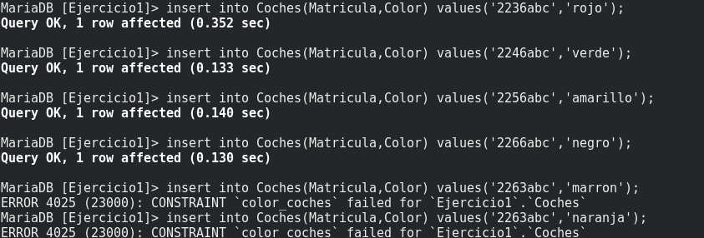

Matricula es cuatro números y tres letras o bien una o dos letras, un guión, cuatro números, un guión y una o dos letras. (Ejs: 2345DFV, M-2332-NV,SE-3445-DF)
CONSTRAINT matricula_letrasnumeros check ((Matricula RLIKE '([0-9]{4})([A-Z]{3}))') or (Matricula RLIKE '([A-Z]{1,2})-([0-9]{4})-([A-Z]{1,2})'))
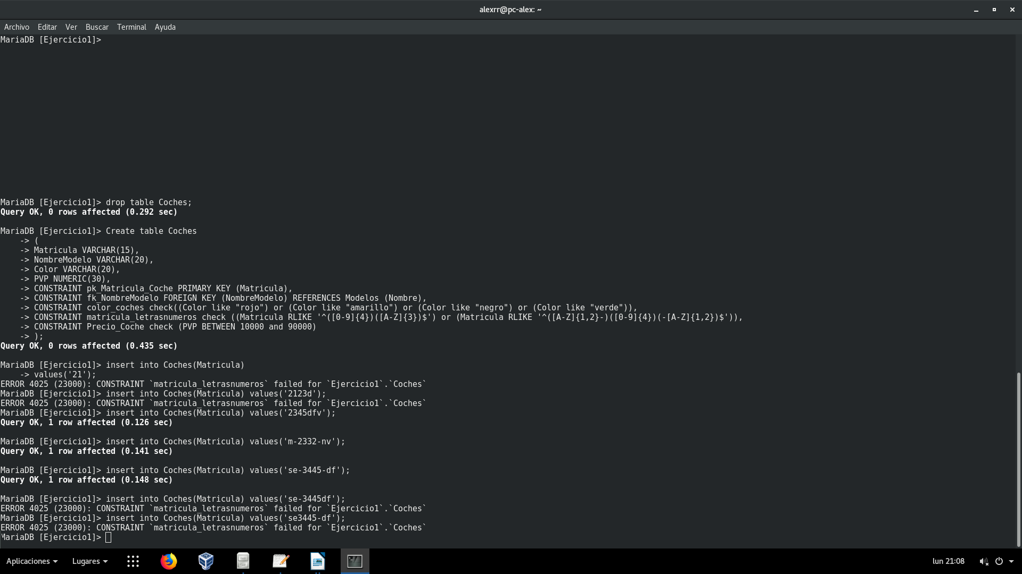

Las revisiones se hacen de 8 de la mañana a 8 de la tarde.
CONSTRAINT horarios_fechas check(extract(HOUR_MINUTE FROM Fecha)>=800 and extract(HOUR_MINUTE FROM Fecha)<=2000)
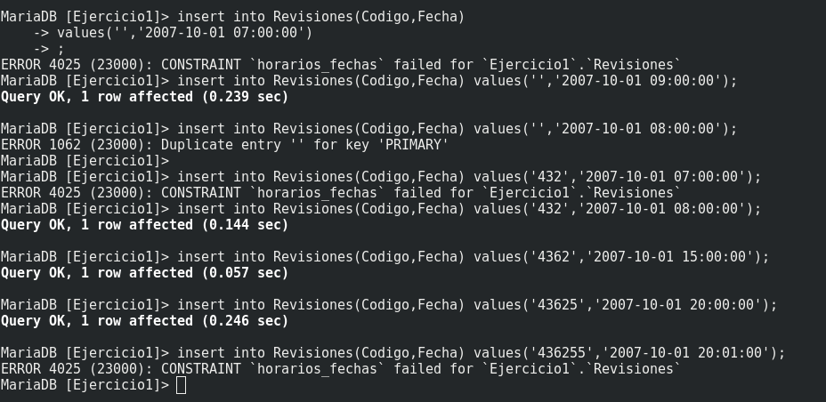

Los DNI tienen 9 caracteres, siendo el último una letra.
CONSTRAINT DNI_Correcto check (NIF RLIKE '^([0-9]{8})([A-Z]{1})$' and LENGTH(NIF)=9),
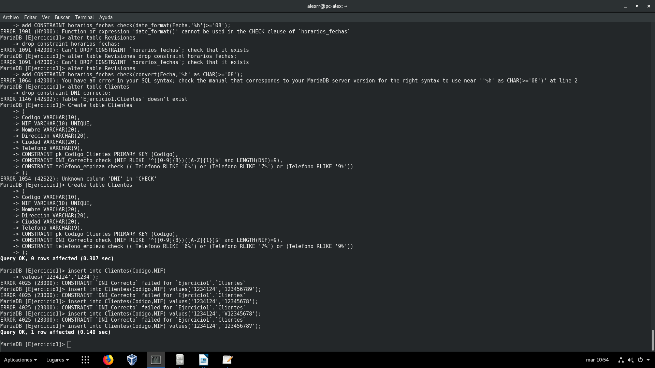

Las Horas MO de una operación nunca pasan de 6.
CONSTRAINT horasMO_menos check ((HorasMO<=6) and (HorasMO>=0))
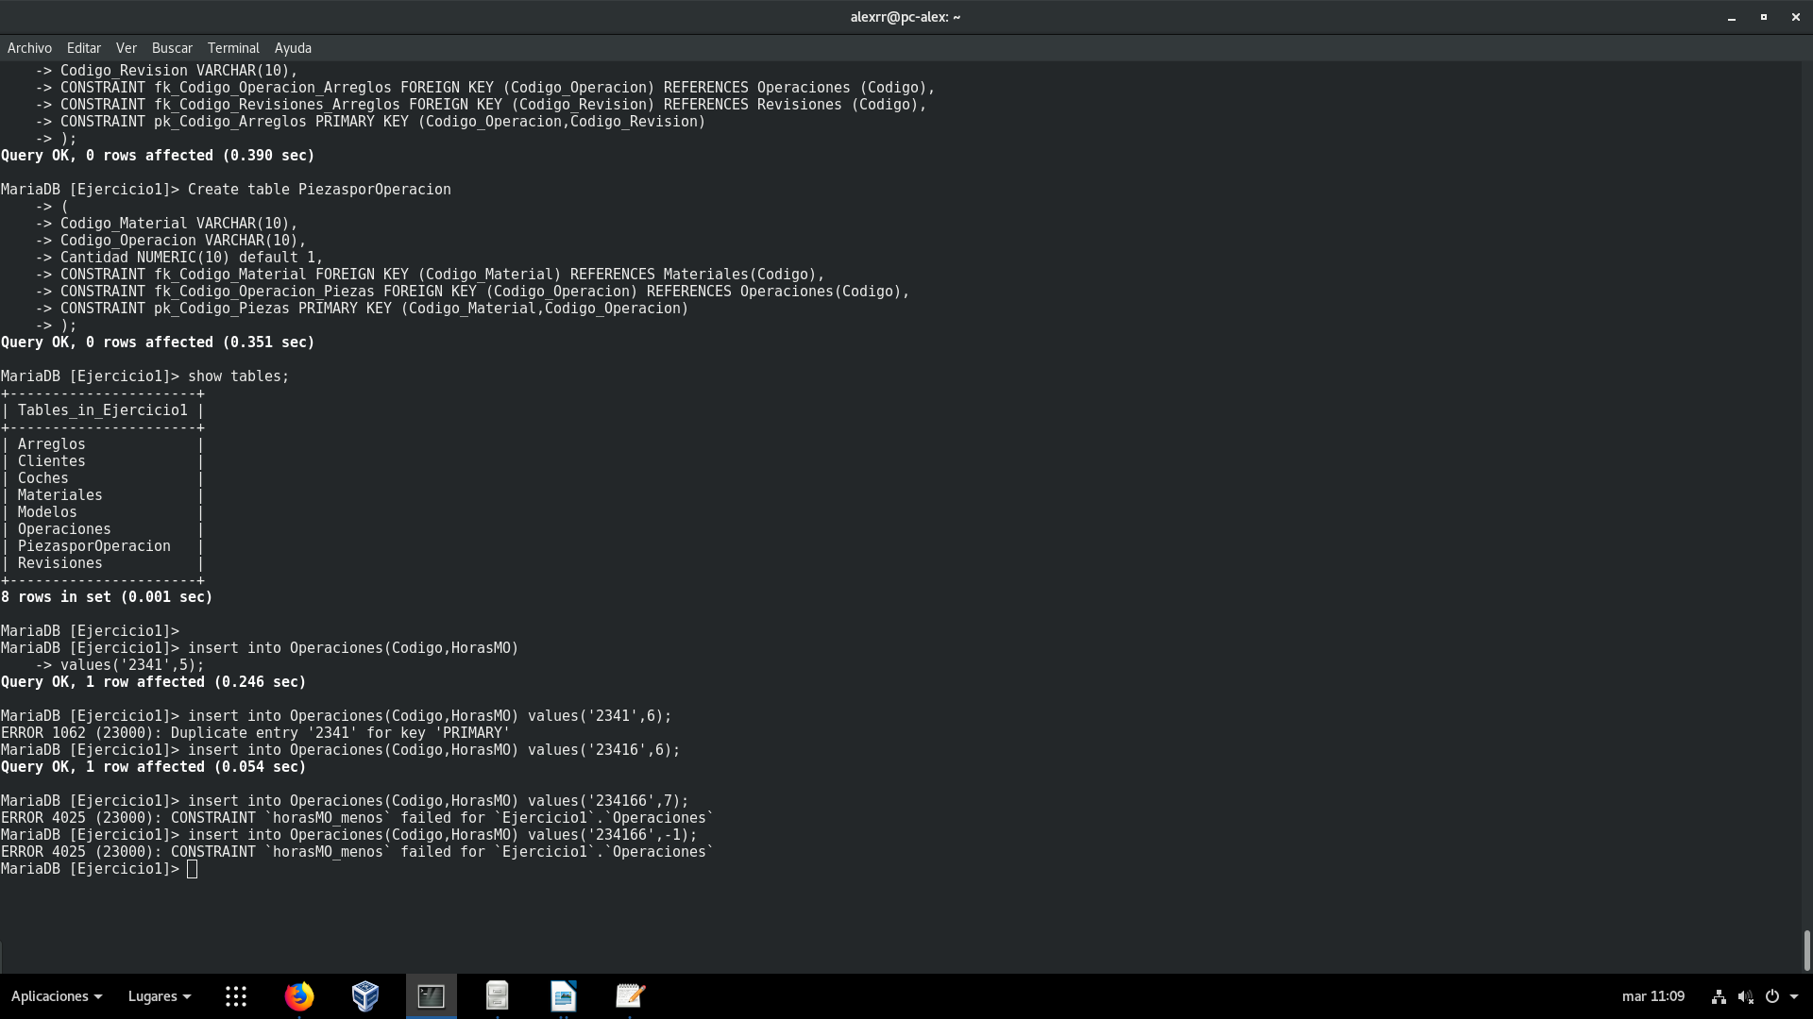

Todas las claves primarias, ajenas y candidatas.
Tabla Clientes
CONSTRAINT pk_Codigo_Clientes PRIMARY KEY (Codigo)

Tabla Modelos
CONSTRAINT pk_Nombre_Modelo PRIMARY KEY (Nombre)

Tabla Coches
CONSTRAINT pk_Matricula_Coche PRIMARY KEY (Matricula)
CONSTRAINT fk_NombreModelo FOREIGN KEY (NombreModelo) REFERENCES Modelos (Nombre)

Tabla Revisiones
CONSTRAINT pk_Codigo_Revisiones PRIMARY KEY (Codigo)

Tabla Operaciones
CONSTRAINT pk_Codigo_Operaciones PRIMARY KEY (Codigo)

Tabla Materiales
CONSTRAINT pk_Codigo_Materiales PRIMARY KEY (Codigo)

Tabla Arreglos
CONSTRAINT fk_Codigo_Operacion_Arreglos FOREIGN KEY (Codigo_Operacion) REFERENCES Operaciones (Codigo)
CONSTRAINT fk_Codigo_Revisiones_Arreglos FOREIGN KEY (Codigo_Revision) REFERENCES Revisiones (Codigo)
CONSTRAINT pk_Codigo_Arreglos PRIMARY KEY (Codigo_Operacion,Codigo_Revision)

Tabla PiezasporOperacion
CONSTRAINT fk_Codigo_Material FOREIGN KEY (Codigo_Material) REFERENCES Materiales(Codigo)
CONSTRAINT fk_Codigo_Operacion_Piezas FOREIGN KEY (Codigo_Operacion) REFERENCES Operaciones(Codigo)
CONSTRAINT pk_Codigo_Piezas PRIMARY KEY (Codigo_Material,Codigo_Operacion)

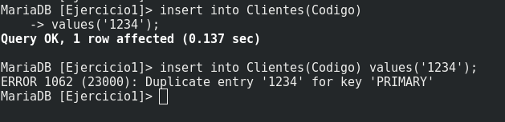

Clientes

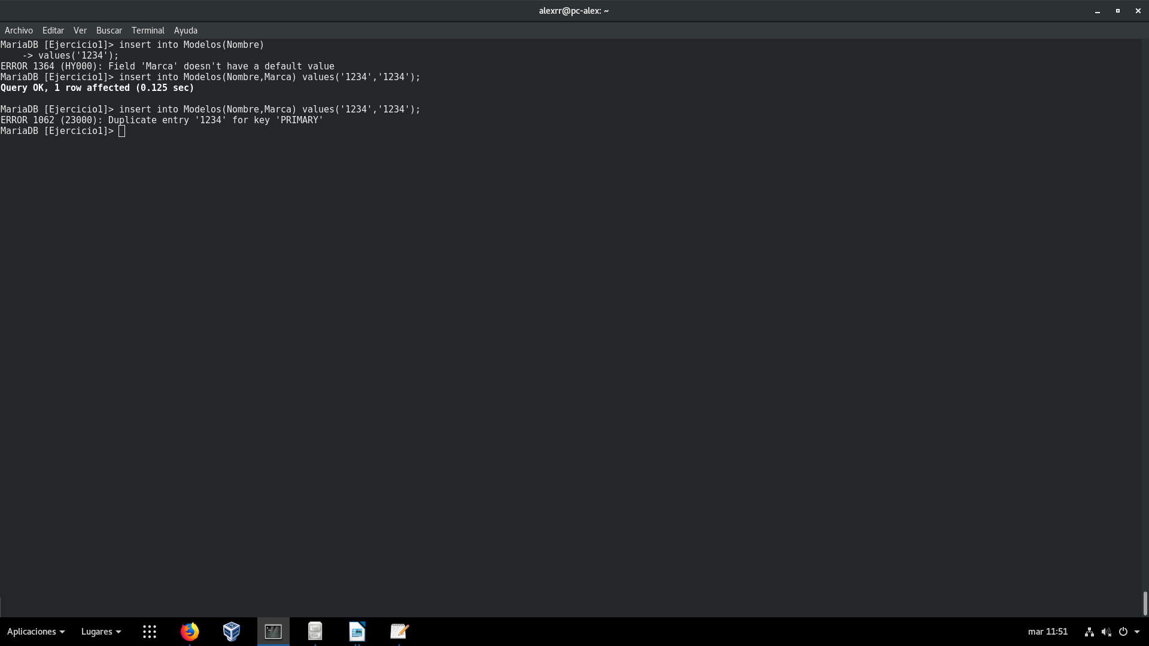

Modelos

Coches

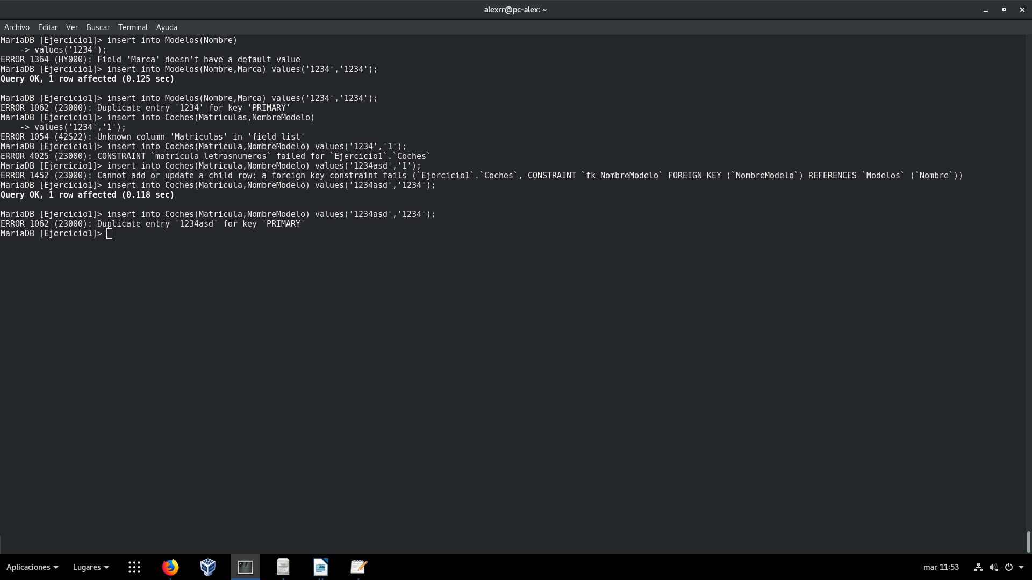

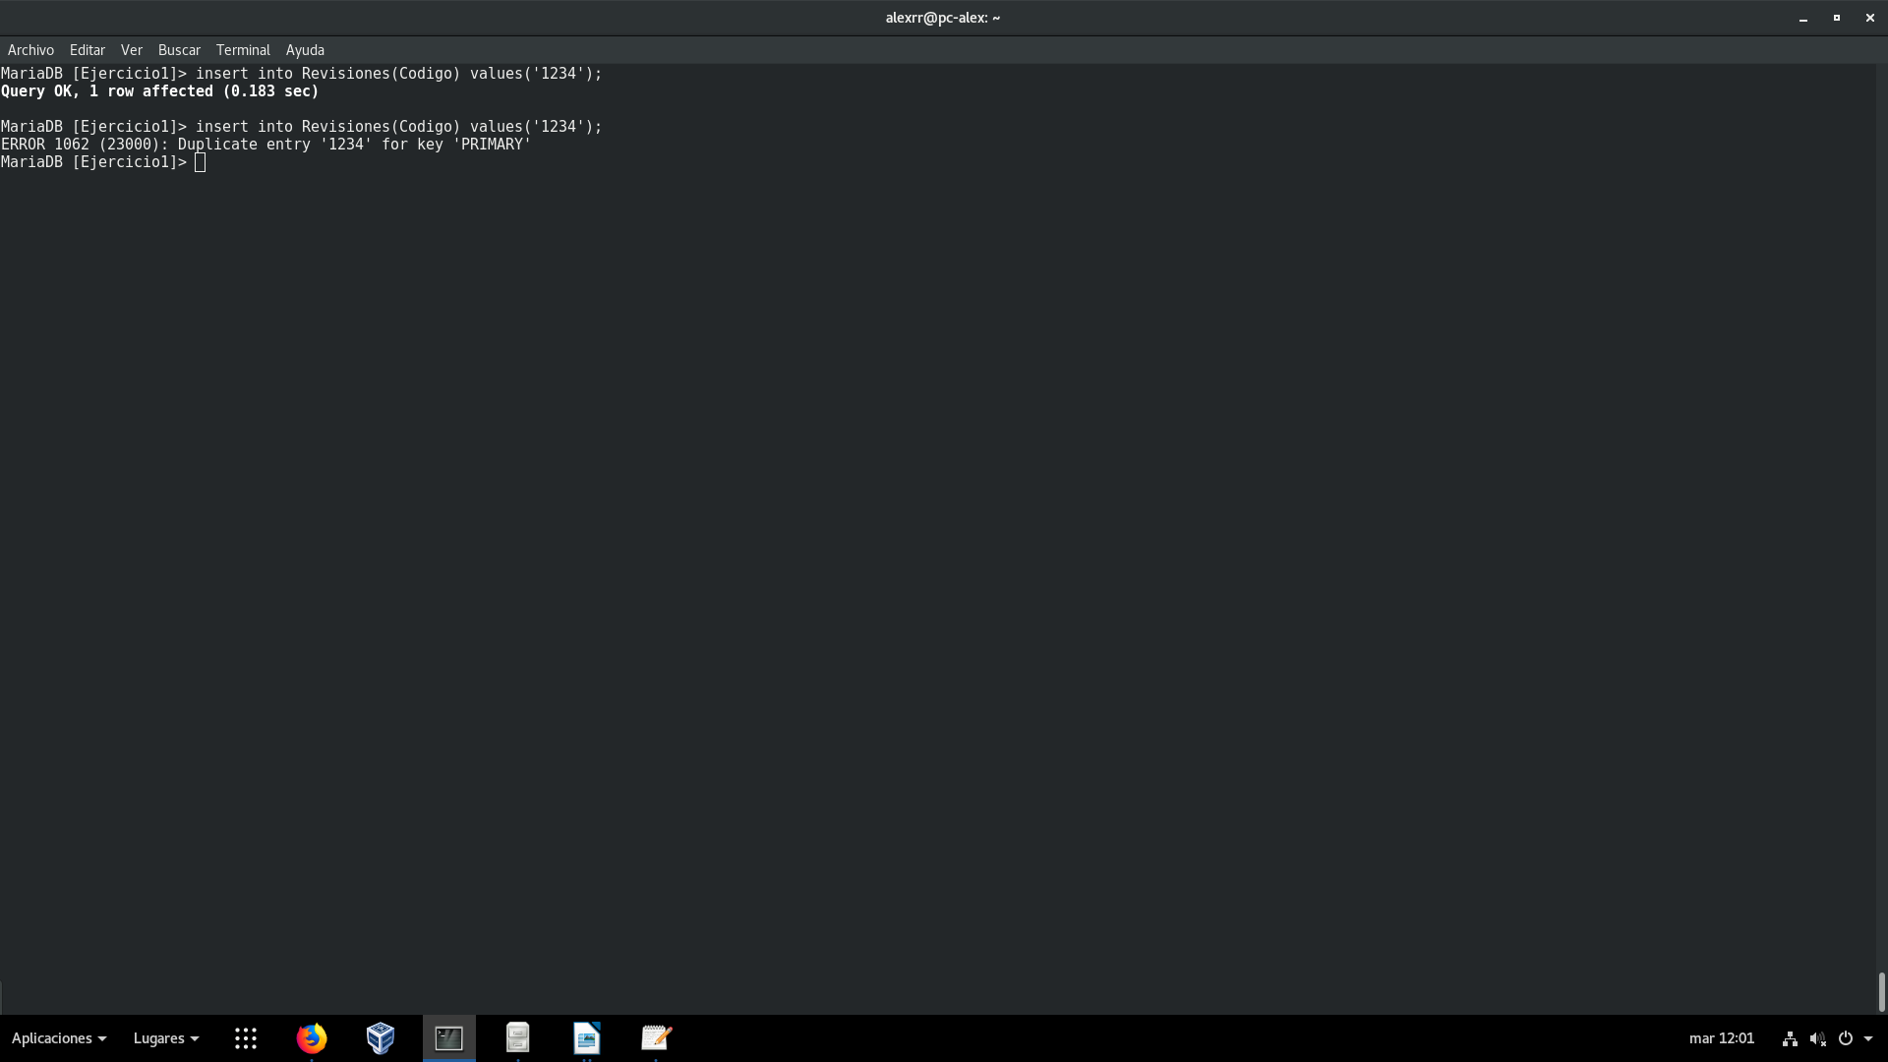

Revisiones

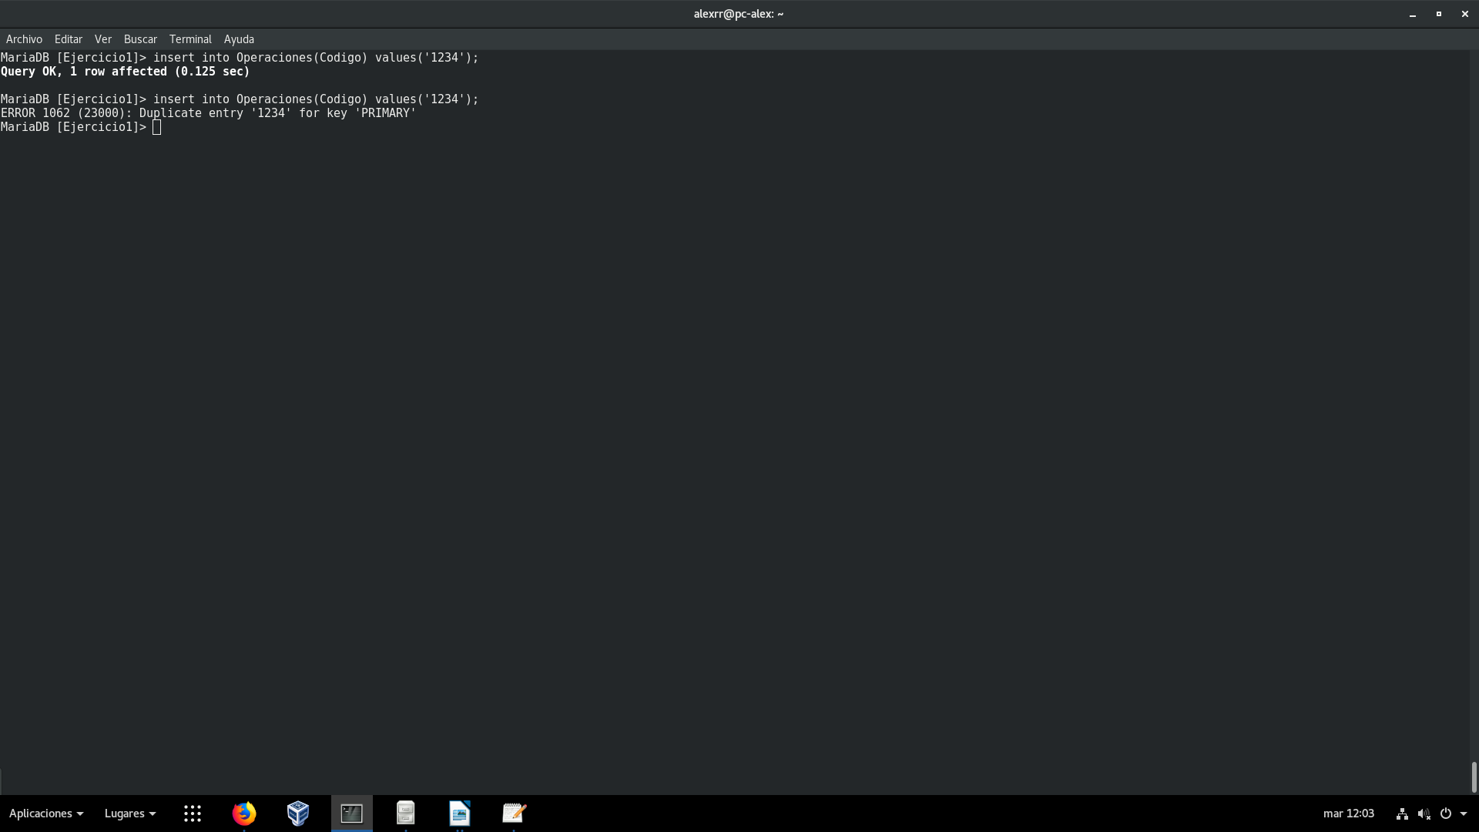
Operaciones

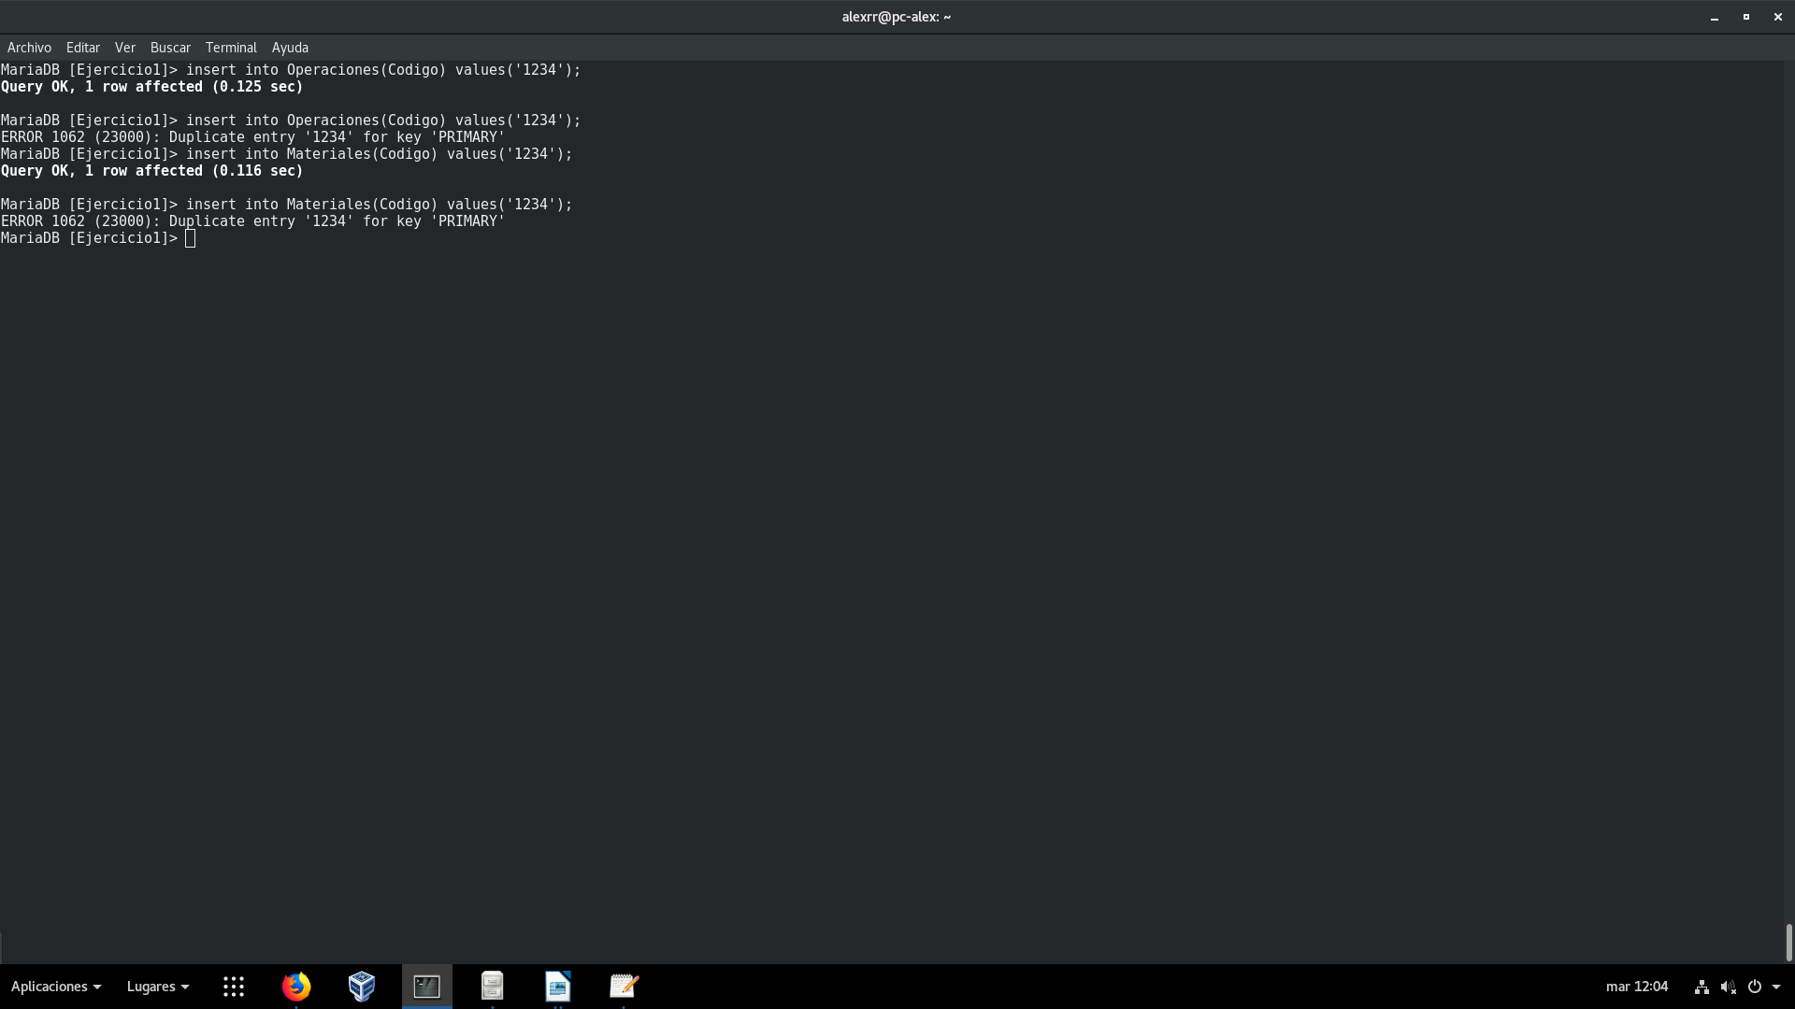
Materiales

Arreglos
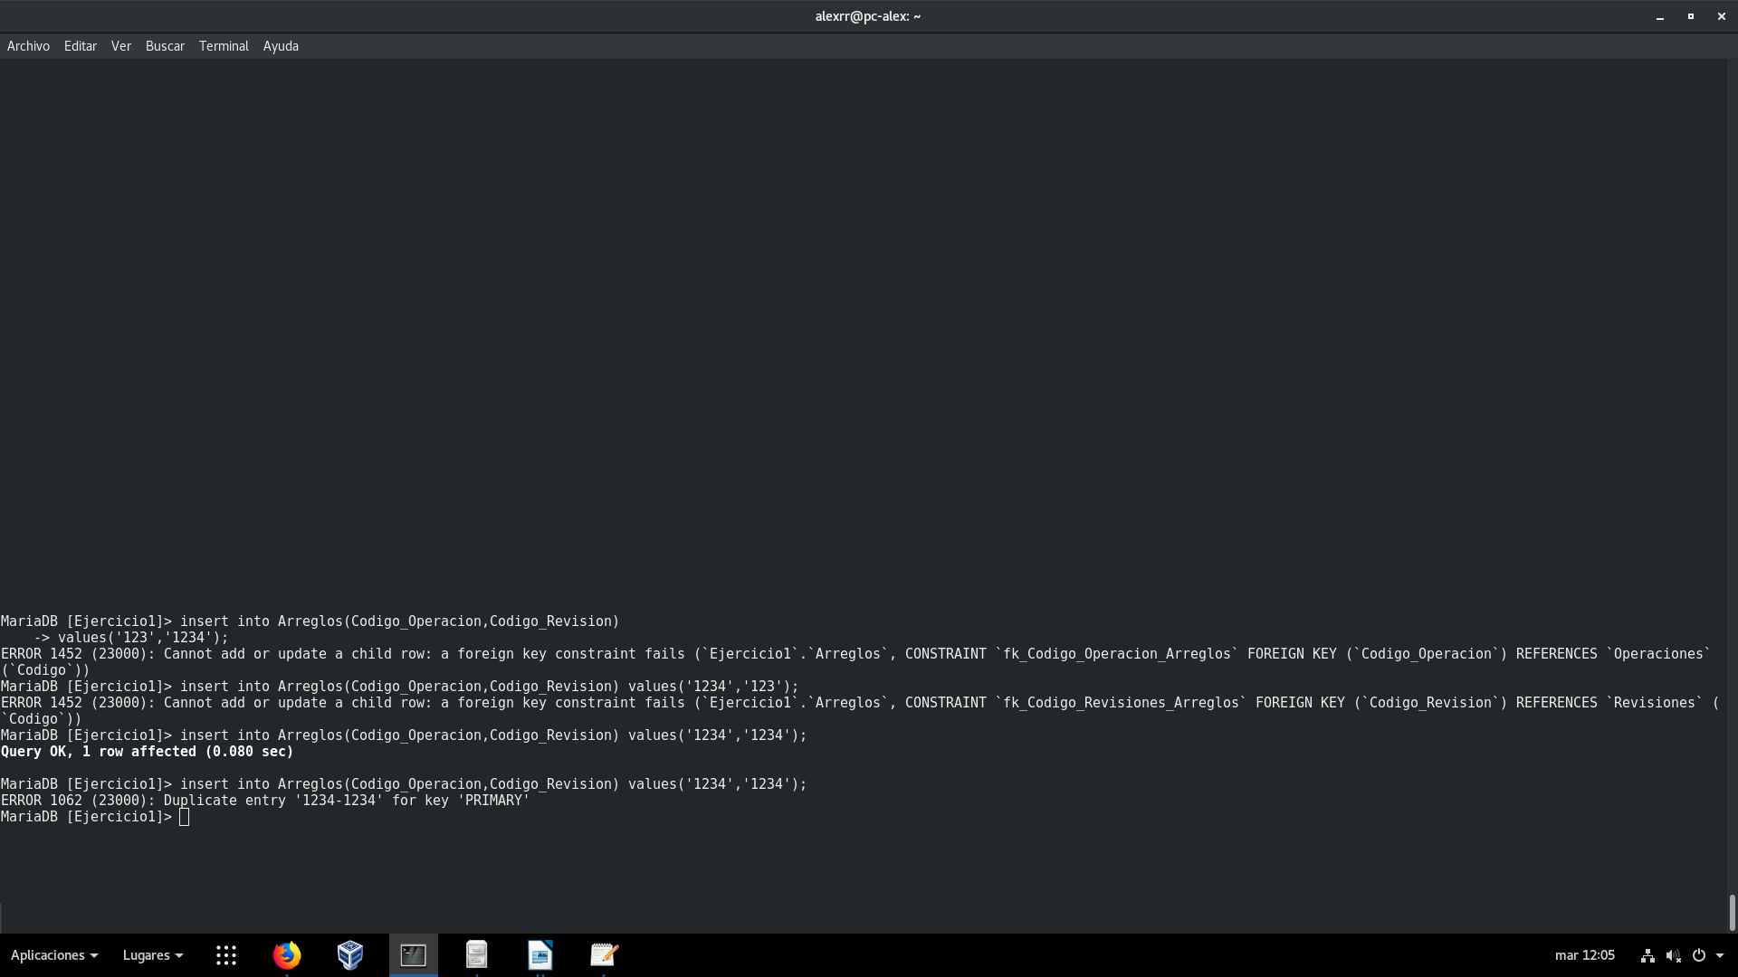

PiezasporOperacion
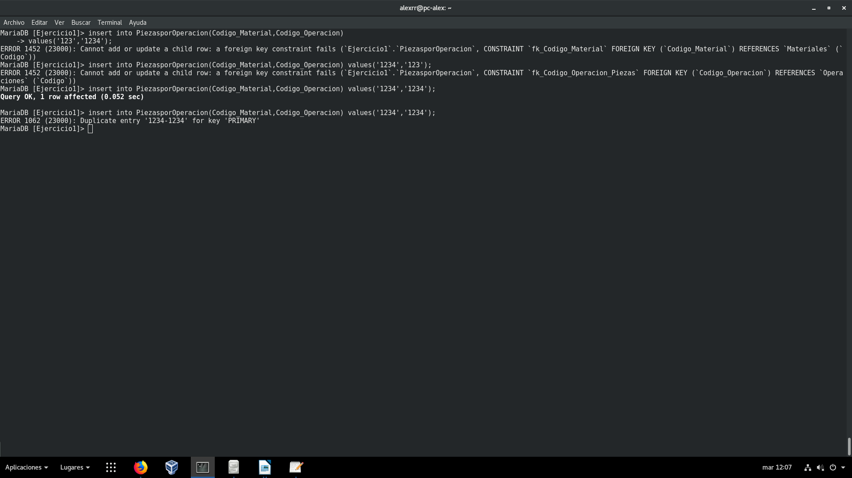

La cantidad de Piezas por Operación por defecto es 1.
Cantidad NUMERIC(10) default 1

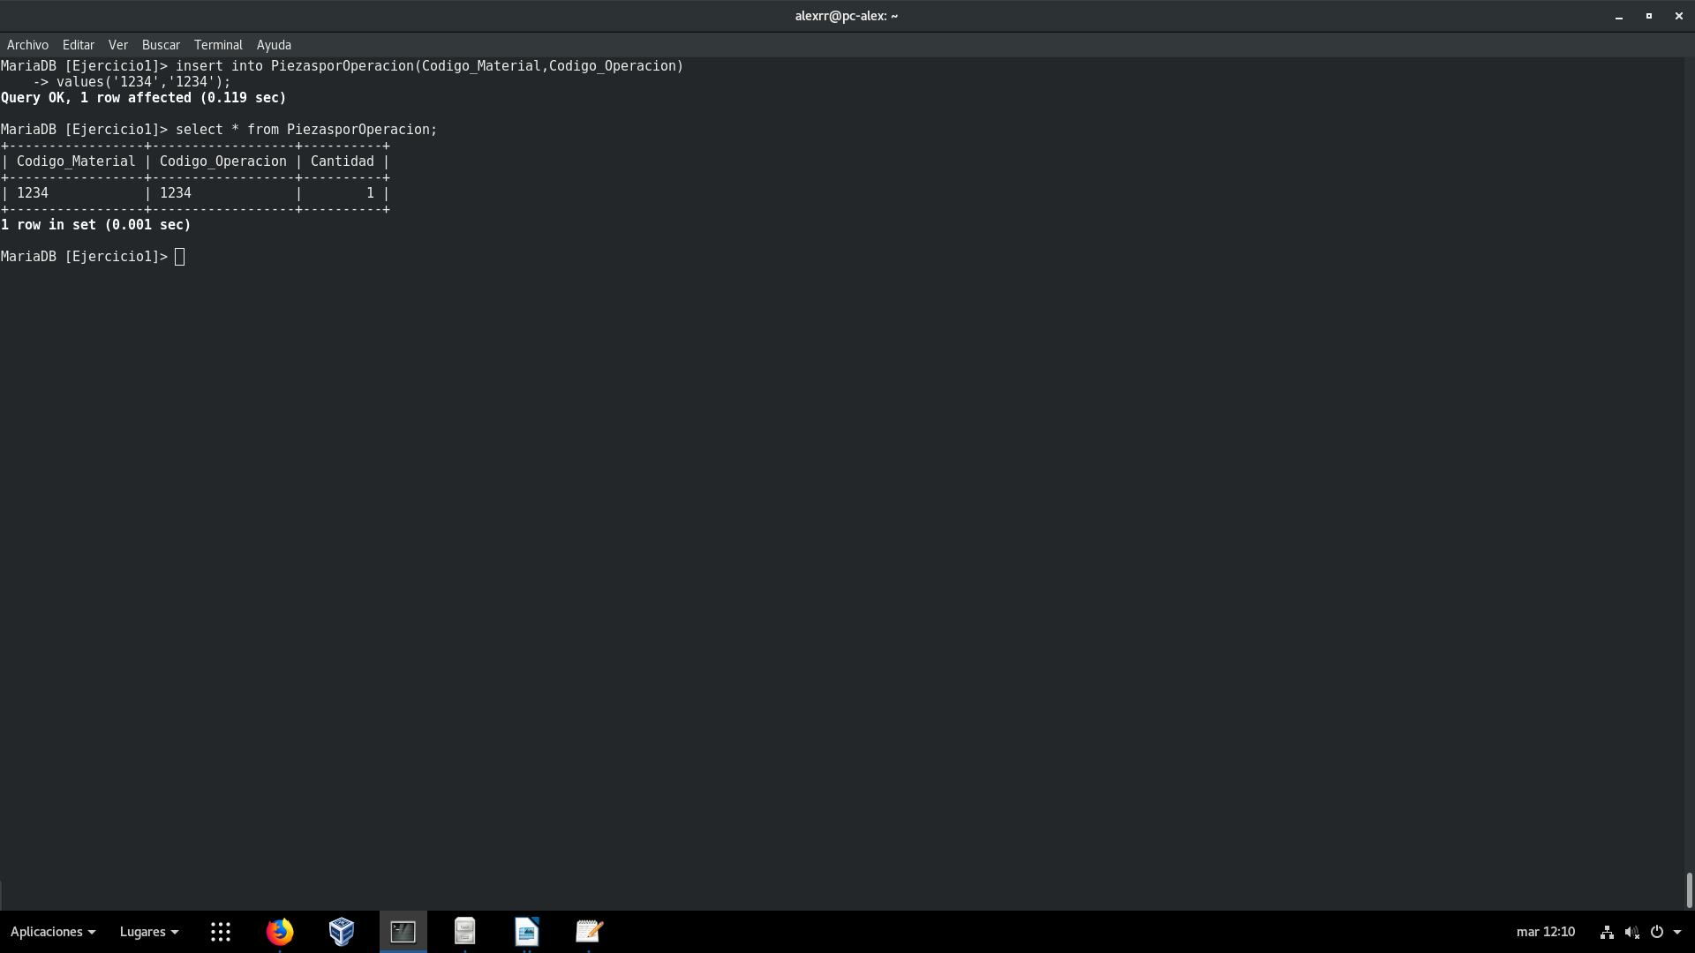

La marca y modelo del coche no pueden dejarse en blanco.
Nombre VARCHAR(20) not null
Marca VARCHAR(20) not null

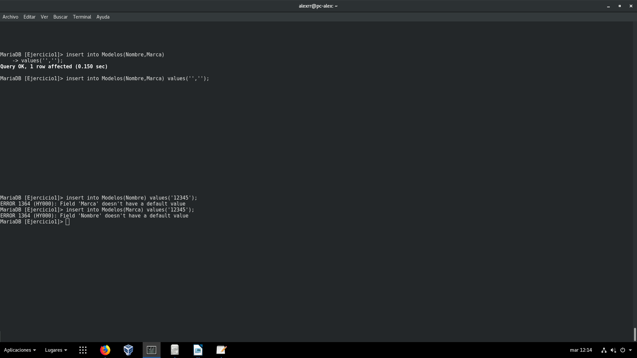

Los teléfonos empiezan por 6, 7 o 9.
CONSTRAINT telefono_empieza check (( Telefono LIKE '6%') or (Telefono LIKE '7%') or (Telefono LIKE '9%'))
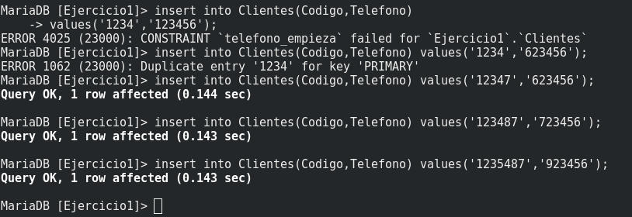

El precio de un coche está entre 10000 y 90000.
CONSTRAINT Precio_Coche check (PVP BETWEEN 10000 and 90000)
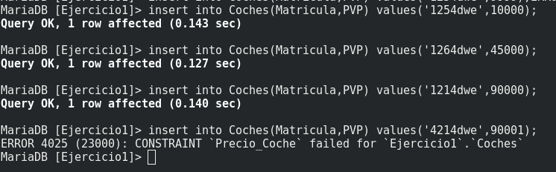

Ejercicio 2
Este ejercicio ha sido realizado en Postgres

Todas las claves primarias, ajenas y candidatas.
Tabla Estadios
CONSTRAINT pk_Nombre_Estadio PRIMARY KEY (Nombre)

Tabla Equipos
CONSTRAINT pk_Codigo_Equipos PRIMARY KEY (Codigo)
CONSTRAINT fk_NombreEstadio FOREIGN KEY (NombreEstadio) REFERENCES Estadios (Nombre)

Tabla Presidentes
CONSTRAINT pk_DNI_Presidente PRIMARY KEY (DNI),
CONSTRAINT fk_CodigoEquipo FOREIGN KEY (CodigoEquipo) REFERENCES Equipos (Codigo)

Tabla Jugadores
CONSTRAINT pk_Codigo_Jugador PRIMARY KEY (Codigo),
CONSTRAINT fk_CodigoEquipo FOREIGN KEY (CodigoEquipo) REFERENCES Equipos(Codigo)

Tabla Partidos
CONSTRAINT pk_Codigo_Partidos PRIMARY KEY (Codigo),
CONSTRAINT fk_CodigoEquipoLocal FOREIGN KEY (CodigoEquipoLocal) REFERENCES Equipos(Codigo),
CONSTRAINT fk_CodigoEquipoVisitante FOREIGN KEY (CodigoEquipoVisitante) REFERENCES Equipos(Codigo)

Tabla Goles
CONSTRAINT fk_CodigoJugador FOREIGN KEY (CodigoJugador) REFERENCES Jugadores(Codigo)
CONSTRAINT fk_Partidos FOREIGN KEY (CodigoPartidos) REFERENCES Partidos(Codigo)
CONSTRAINT pk_Goles_Minuto PRIMARY KEY (Minuto,CodigoJugador,CodigoPartidos)

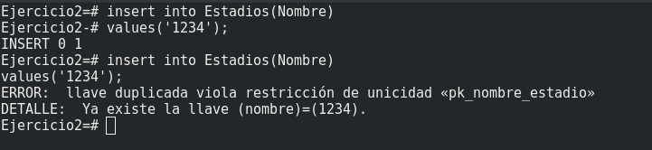
Estadios

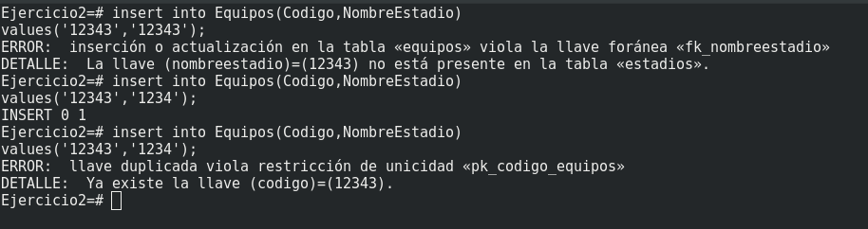

Equipos

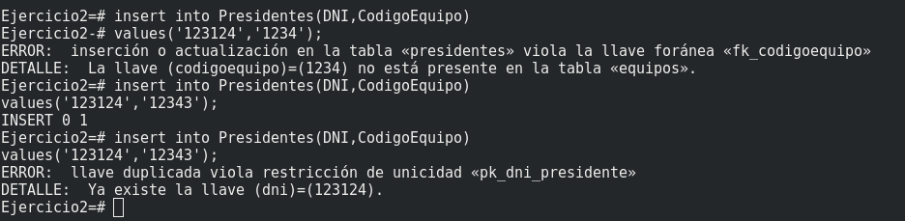

Presidentes

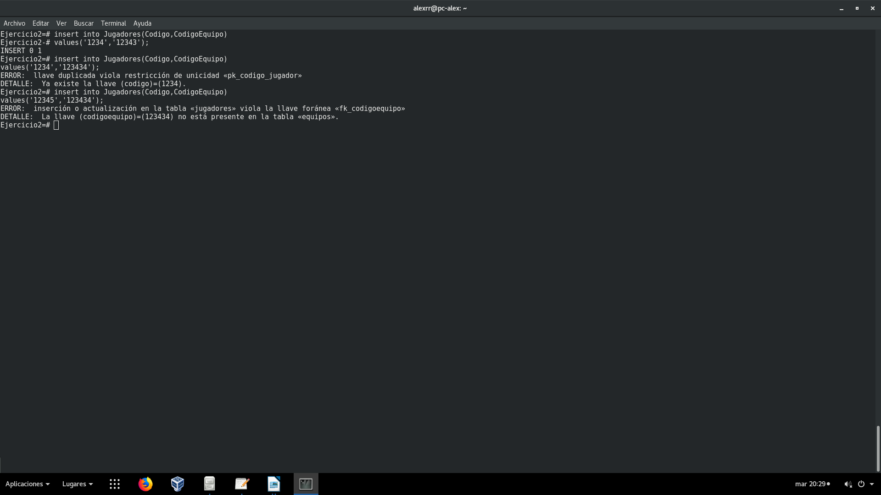

Jugadores

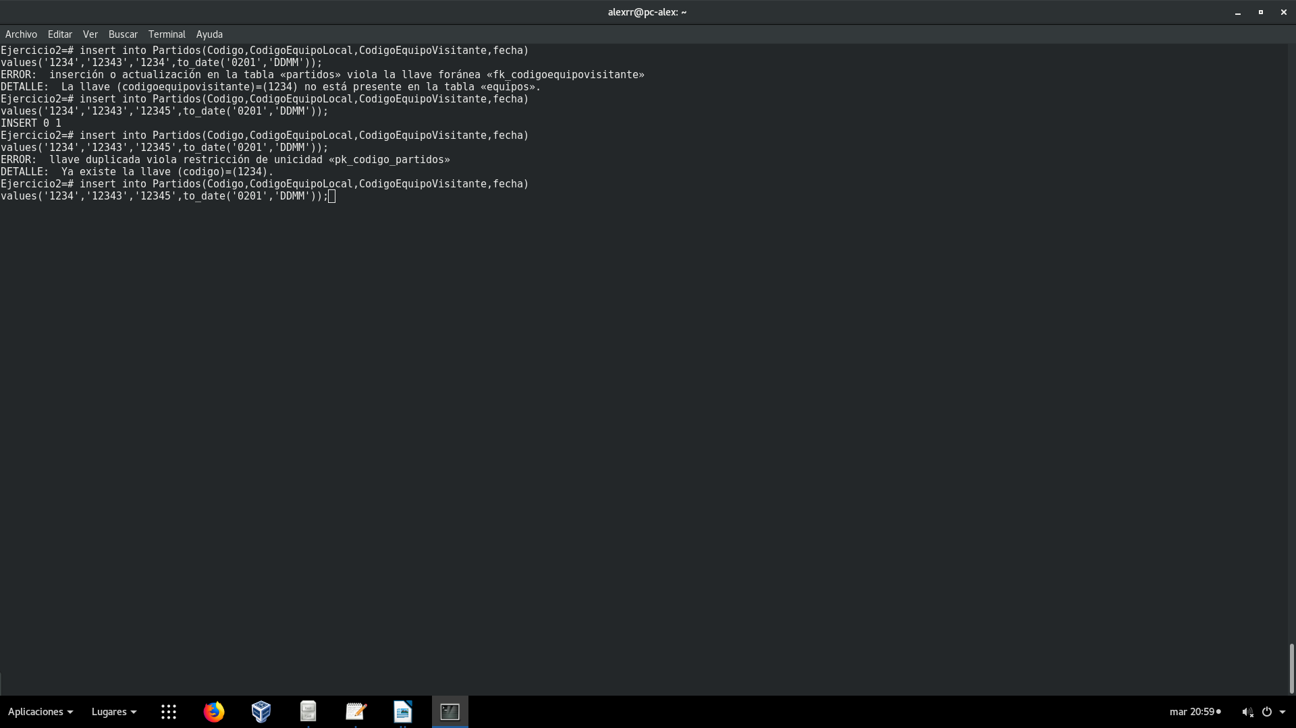
Partidos

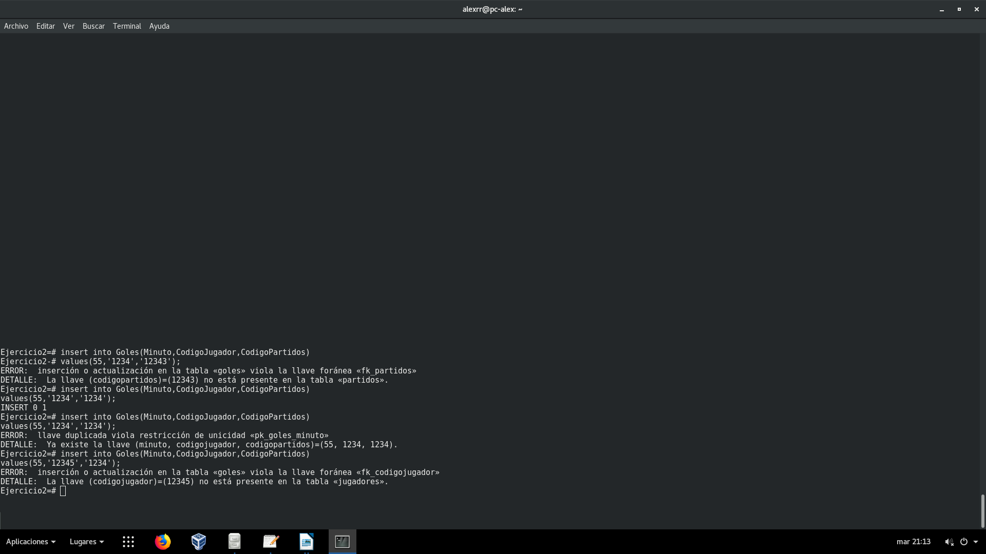
Goles

No hay partidos en verano (desde el 21/06 al 21/09) ni el día de Navidad ni el de Año Nuevo.
CONSTRAINT fecha_festivos check(Fecha >=to_date('0201','DDMM') and Fecha<=to_date('2006','DDMM') or (Fecha>=to_date('2209','DDMM') and Fecha<=to_date('2412','DDMM')) or Fecha>=to_date('2612','DDMM'))

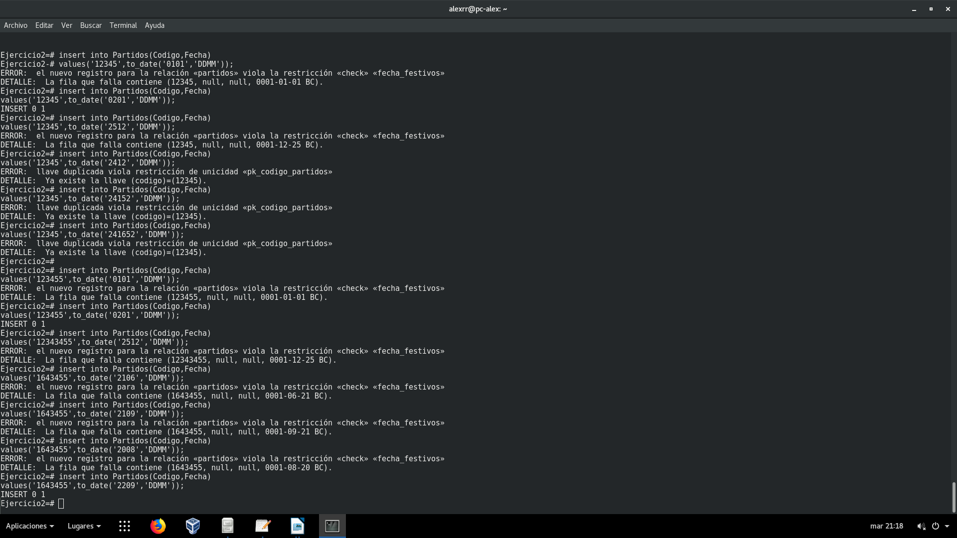

Los partidos no pueden durar más de 100 minutos incluyendo el descuento.
CONSTRAINT duracion_partido check(Minuto<=100 and Minuto>=0)
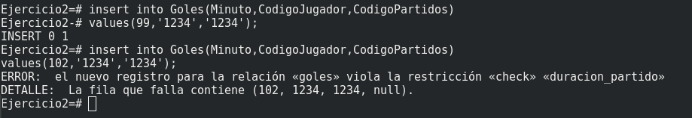

La posición de un jugador puede ser Portero, Defensa, Centrocampista o Delantero.
CONSTRAINT posicion_jugador check((Posicion like 'Portero') or (Posicion like 'Defensa') or (Posicion like 'Centrocampista') or (Posicion like 'Delantero'))
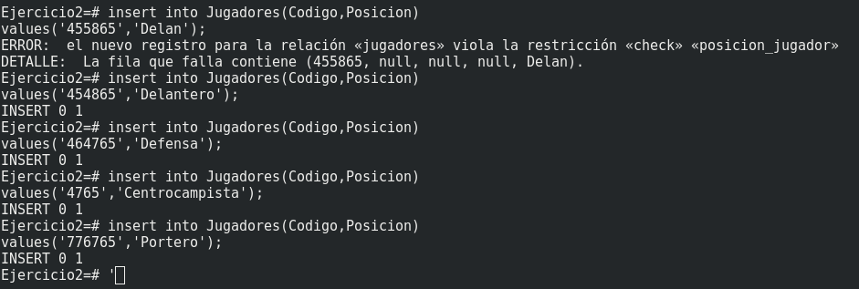

Los jugadores tienen que haber nacido en el siglo XX o XXI .
CONSTRAINT siglo_Nacimiento check(FechaNacimiento=to_date('20','CC') or FechaNacimiento=to_date('21','CC'))
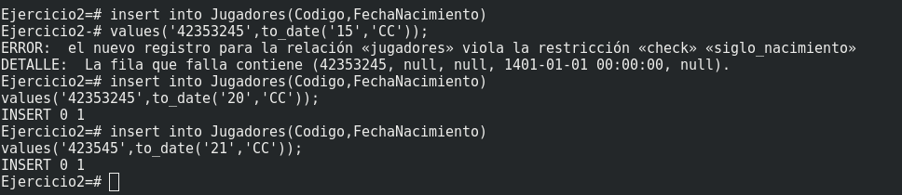

Si no se sabe el aforo de un estadio, se guardará un 0 por defecto.
Aforo NUMERIC(6) default 0
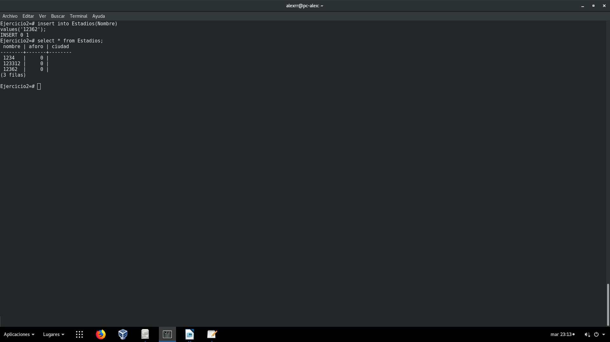

La fecha de un partido es un campo obligatorio.

Fecha TIMESTAMP not null

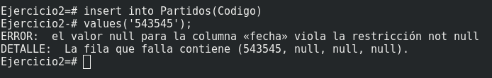

Añade una columna NumTitulos a la tabla Equipos.
Alter table Equipos
add NumTitulos NUMERIC(2);
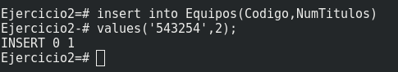

Elimina la columna Aforo.

Alter table Estadios
drop column Aforo;

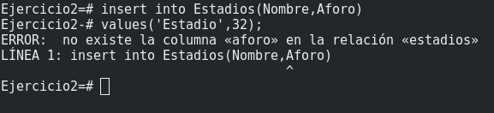

Añade la restricción:Todos los equipos se han fundado después del año 1888.
Alter table Equipos
add CONSTRAINT Año_fundacion check(extract(YEAR FROM AñoFundacion)>1888);
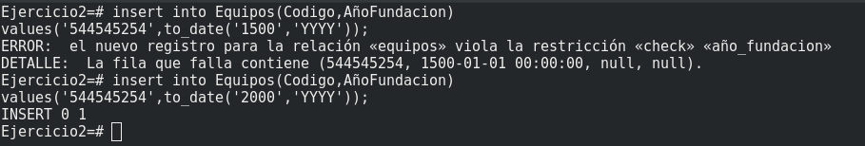

Añade la restricción: La hora de comienzo de los partidos estará entre las 10:00 y las 22:00 horas.
Alter table Partidos
add CONSTRAINT comienzo_partidos check(to_char(Fecha,'HH24MISS')>='100000' and to_char(Fecha,'HH24MISS')<='220000');
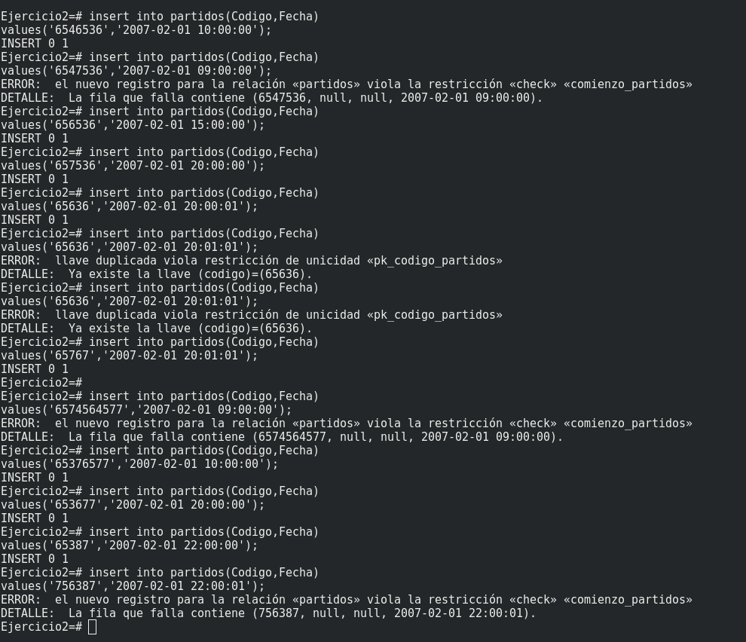

Ejercicio 3
Este ejercicio ha sido realizado en Oracle

Todas las claves primarias, ajenas y candidatas.
Tabla Clientes
CONSTRAINT pk_Codigo_Clientes PRIMARY KEY(Codigo)

Tabla Proyectos
CONSTRAINT pk_Codigo_Proyectos PRIMARY KEY(Codigo)
CONSTRAINT fk_Codigo_Clientes FOREIGN KEY(CodigoClientes) REFERENCES Clientes(Codigo)

Tabla Bancos
CONSTRAINT pk_NumeroCuenta_Bancos PRIMARY KEY(NumeroCuenta)

Tabla Colaboradores
CONSTRAINT pk_NIF_Colaboradores PRIMARY KEY(NIF)
CONSTRAINT fk_Cuenta_Banco(NumeroCuentaBanco) REFERENCES Bancos(NumeroCuenta)

Tabla Colaboraciones
CONSTRAINT fk_NIFColaborador FOREIGN KEY(NIFColaborador) REFERENCES Colaboradores(NIF)
CONSTRAINT fk_CodigoProyecto FOREIGN KEY(CodigoProyecto) REFERENCES Proyectos(Codigo)
CONSTRAINT pk_Colaboraciones PRIMARY KEY(NIFColaborador,CodigoProyecto)

Tabla TiposdePago
CONSTRAINT pk_Codigo_Tiposdepago PRIMARY KEY(Codigo)

Tabla Pagos
CONSTRAINT pk_Numero_Pagos PRIMARY KEY(Numero)
CONSTRAINT fk_CodigoTipodepago FOREIGN KEY(CodigoTipoDePago) REFERENCES TiposDePago(Codigo)
CONSTRAINT fk_CodigoProyecto_Pagos FOREIGN KEY(CodigoProyecto) REFERENCES Proyectos(Codigo)
CONSTRAINT fk_nif_colaborador FOREIGN KEY(NIFColaborador) REFERENCES Colaboradores(NIF)

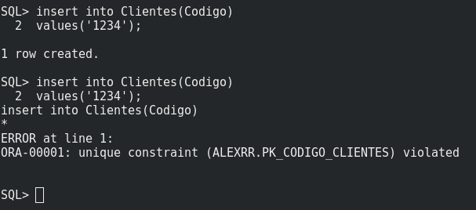

Clientes

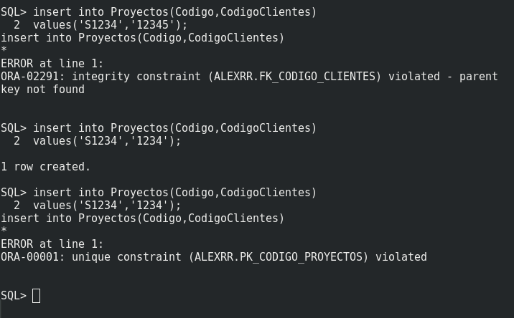

Proyectos

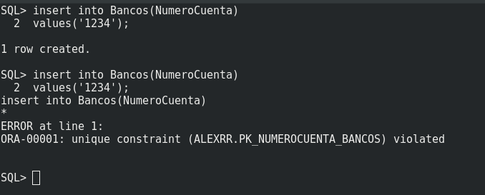

Bancos

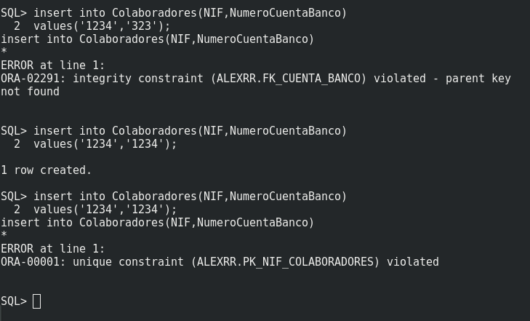

Colaboradores

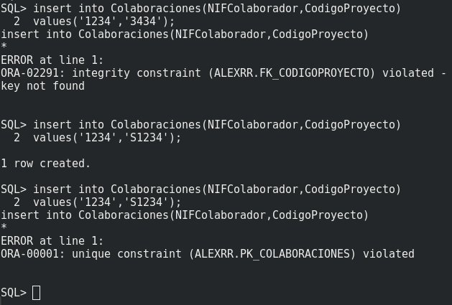

Colaboraciones

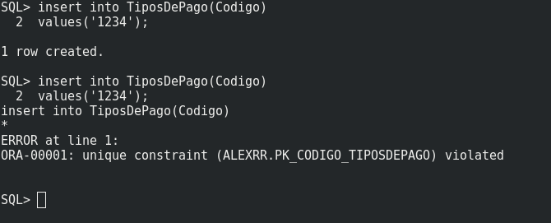

TiposDePago

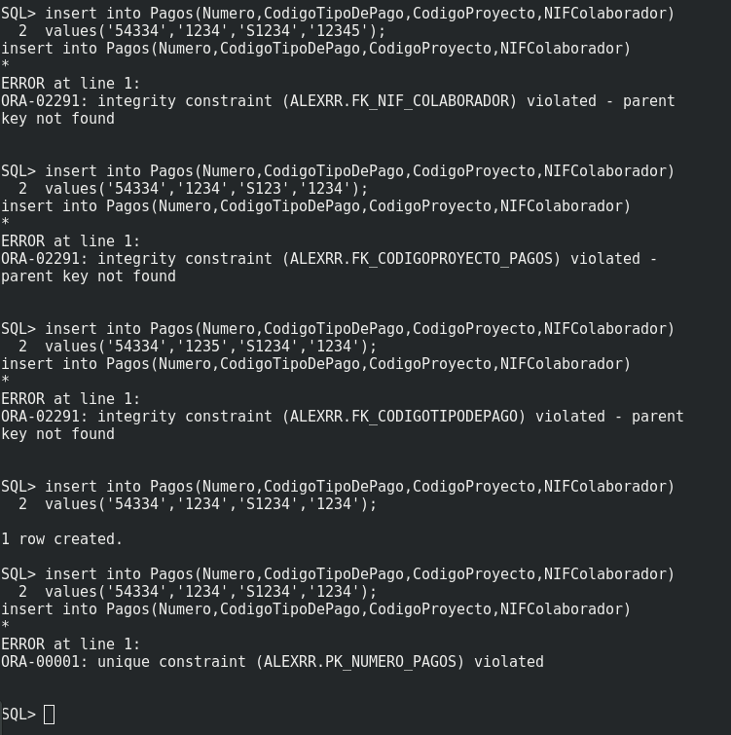

Pagos

El tipo de pago será 'Efectivo', 'Transferencia' o 'Plazos'
CONSTRAINT Tipo_pago check((Descripcion like 'Efectivo') or (Descripcion like 'Transferencia') or (Descripcion like 'Plazos'))
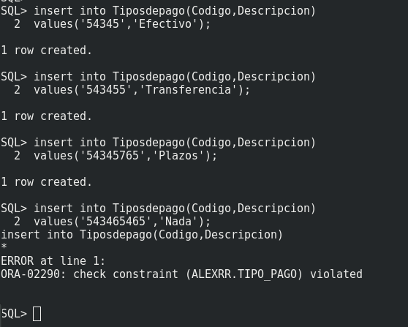

El nombre del colaborador empezará por una letra mayúscula.
CONSTRAINT Nombre_Colab check(Nombre=INITCAP(Nombre) and regexp_like(Nombre,'^[A-Z]'))

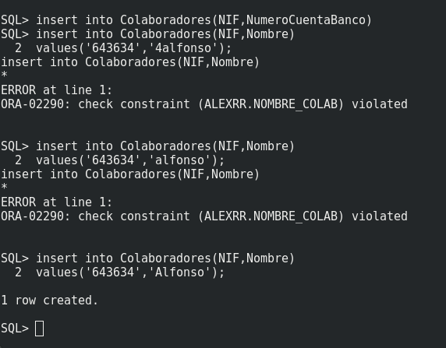

El nombre del banco estará con las iniciales en mayúsculas (Ej.: Deutsche Bank).
CONSTRAINT Nombre_Banco_Mayus check(Nombre=INITCAP(Nombre)
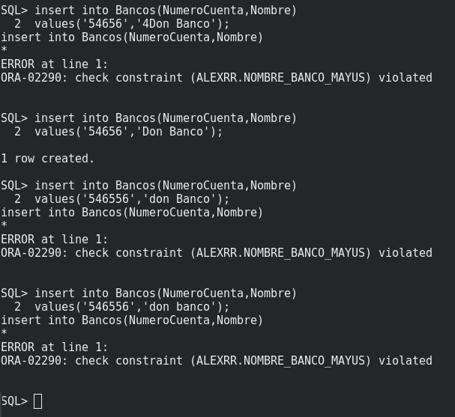

El importe de un pago será un número con dos decimales, menor de 35000 euros y múltiplo de 10.
Importe DECIMAL(10,2)
CONSTRAINT importe_valido check(Importe<35000 and MOD(Importe,10)=0)

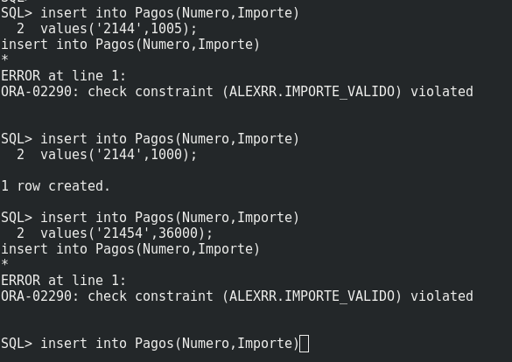

El código del proyecto contendrá las letras 'S' o 'T' en uno de los cuatro primeros caracteres.
CONSTRAINT Codigo_correcto_Proyectos check(Codigo like 'S%' or Codigo like 'T%' or Codigo like '_S%' or Codigo like '_T%' or Codigo like '__S%' or Codigo like '__T%' or Codigo like '___S%' or Codigo like '___T%')

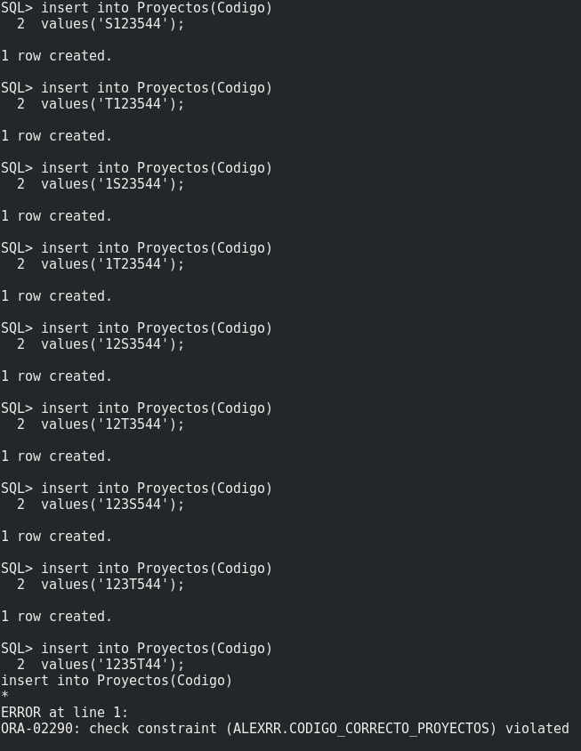

Mi empresa comenzó a realizar proyectos en Mayo de 2009.
Alter table Proyectos
add CONSTRAINT fecha_invalida check(FechaInicio >= to_date('01052009','DDMMYYYY'));
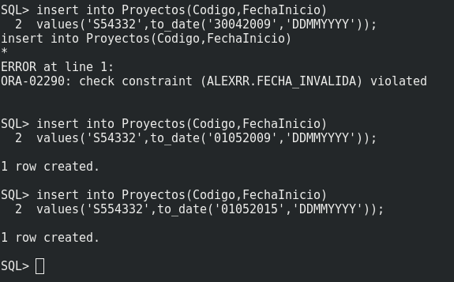

Los teléfonos de los colaboradores son siempre teléfonos móviles, no fijos.
Alter table Colaboradores
add CONSTRAINT telefono_movil check(Telefono like '6%');
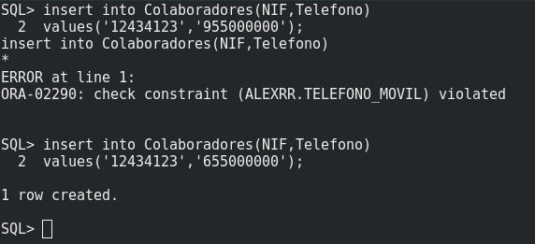

El código de cliente empieza con una C y un guión y termina con una vocal, siendo su longitud de entre 6 y 9 caracteres.
Alter table Clientes
add CONSTRAINT codigo_correcto_Clientes check(regexp_like(Codigo,'^(C-)') and regexp_like(Codigo,'[a-z]$') and LENGTH(Codigo) BETWEEN 6 and 9);
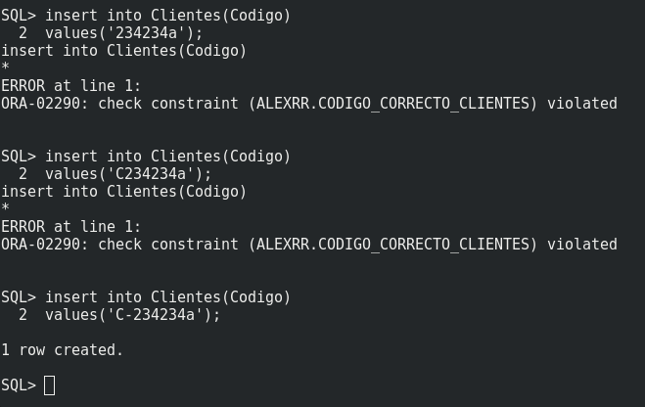

El importe del pago es un campo obligatorio.
Alter table Pagos
add CONSTRAINT Importes_Oblig check(Importe is not null);
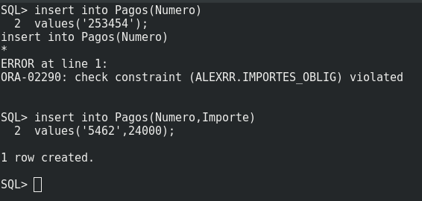

Añade la columna Nombre en la tabla Proyectos.
Alter table Proyectos
add Nombre VARCHAR2(20);
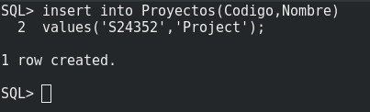

Desactiva la restricción que afecta al importe de los Pagos.
Alter table Pagos
disable constraint importe_valido;
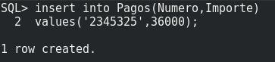

Borra la tabla Colaboraciones.
Drop table Colaboraciones;
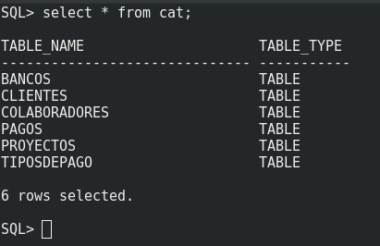

Elimina la columna Concepto en la tabla Pagos.
Alter table Pagos
drop column Concepto;


